YAP 470 / BİL 570 – Proje İlerleme Raporu 1
Grup 23 — Ahmet Babagil (211101067) · Konu: Konuşmadan Duygu Tanıma Bu aşamada model: K-En Yakın Komşu (KNN). Akış: Wav2Vec2 (donmuş öznitelik çıkarıcı) → StandardScaler → PCA → KNN. İncelenen hiperparametreler: F (öznitelik vektör boyutu), P (PCA çıktı boyutu), K (komşu sayısı).
Not: ML iş akışında yalnızca numpy / pandas / scikit-learn kullanılmıştır. torch/transformers SADECE Wav2Vec2 öznitelik çıkarımı aşamasında kullanılır.

Erişim Bilgileri
Orijinal Veri Seti Adı: CREMA-D ve MELD (iki ayrı veri seti).
Orijinal Veri Seti Bağlantısı: - CREMA-D: https://github.com/CheyneyComputerScience/CREMA-D (ses, Hugging Face aynası AbstractTTS/CREMA-D ile indirildi — orijinal dosya adları korunur) - MELD: https://github.com/declare-lab/MELD (ham veri: http://web.eecs.umich.edu/~mihalcea/downloads/MELD.Raw.tar.gz)
Proje Çalışmasının Yüklendiği Google Drive Bağlantısı: https://drive.google.com/drive/folders/1lgD8EJ9Le4Rb0FVHHm5R40LvCyY_Earc?usp=sharing (Kod + git geçmişi + kullanılan ses verisi + rapor PDF içerir.) Kod ayrıca herkese açık GitHub’da: https://github.com/AhmetBabagil/speech-emotion-recognition
Veri seti notu: Projede kullanılan ses verisi (CREMA-D 16 kHz WAV ~0.6 GB + MELD’ten çıkarılan 16 kHz WAV ~1.3 GB, toplam ~1.9 GB) Google Drive’a yüklenmiştir (yukarıdaki Drive bağlantısı). MELD’in ham video arşivi (~11 GB) yerine, projede doğrudan kullanılan çıkarılmış ses konulmuştur; ham veri istenirse scripts/download_data.py ile birebir yeniden indirilebilir.
Çalıştırılacak Dosyalar ve Ne Yaptıkları:
Dosya | Ne yapar
scripts/download_data.py | CREMA-D + MELD’i indirir; MELD videolarından sesi (ffmpeg) çıkarır
scripts/build_manifest.py | İki veri setini ortak 6 duyguda birleşik manifest’e (data/processed/manifest.csv) yazar
odev1/extract.py | Wav2Vec2 ile her klipten öznitelik çıkarır ve diske cache’ler (yavaş, bir kez)
odev1/run_experiment.py | KNN+PCA hiperparametre gridini iki veri setinde koşar; tablolar + karmaşıklık matrisi üretir
Sıra: download_data.py → build_manifest.py → odev1/extract.py → odev1/run_experiment.py.

Veri Seti ve Değerlendirme Metrikleri
Ortak sınıflar. İki veri setinin kesişimi olan 6 duygu kullanılır: angry, disgust, fear, happy, neutral, sad. (MELD’deki surprise ortak olmadığından atılır; CREMA-D’de zaten yoktur.) Toplam ~19.512 kayıt (CREMA-D 7.442 + MELD 12.070).
Eğitim / Geçerleme / Test oluşturma — denek-bağımsız (speaker-independent). Her veri seti ayrı ayrı bölünür ve bir konuşmacı yalnızca tek bir kümede yer alır (CREMA-D’de oyuncu kimliği, MELD’de konuşmacı adı). Bu, modelin duygu yerine sesi/konuşmacıyı ezberlemesini engeller. Konuşmacılar sabit tohumla (seed=42) karıştırılıp bölünür: %70 eğitim / %15 geçerleme / %15 test (konuşmacı bazında). Geçerleme kümesi hiperparametre (F, P, K) seçimi için; test kümesi yalnızca en iyi yapılandırmanın nihai ölçümü için kullanılır (test hiçbir seçimde kullanılmaz).
Değerlendirme metrikleri. Sınıflandırma problemi olduğundan: doğruluk, dengeli doğruluk, makro-F1 (sınıf dengesizliği için), ağırlıklı-F1 ve karmaşıklık matrisi. MELD sınıf dağılımı dengesiz (neutral baskın) olduğundan makro-F1 ve dengeli doğruluk öne çıkarılır. (Şablondaki MSE ve X=yıllık kazanç sütunları sırasıyla regresyon ve finans projeleri içindir; bu sınıflandırma görevine uygulanmaz.)

Yöntem

Öznitelik çıkarımı (PCA öncesi — ayrıntılı)
- Ses okuma. Her kayıt 16 kHz, tek kanal (mono) olarak okunur (librosa). Çok uzun klipler en fazla 6 sn olacak şekilde merkezden kırpılır; çok kısa olanlar Wav2Vec2’nin minimum girdi uzunluğuna ped’lenir.
- Normalizasyon. Her kayıt kendi içinde sıfır-ortalama / birim-varyans’a normalize edilir (Wav2Vec2’nin beklediği biçim).
- Wav2Vec2 (donmuş). Ön-eğitimli facebook/wav2vec2-base modeli ince ayar YAPILMADAN, yalnızca öznitelik çıkarıcı olarak kullanılır. Her klip için son gizli katman dizisi [T, 768] elde edilir.
- Zaman havuzlama. Bu dizi zaman ekseninde üç istatistikle havuzlanır: ortalama (mean), standart sapma (std) ve maksimum (max). Birleştirilerek [mean | std | max] = 3·768 = 2304 boyutlu bir vektör diske kaydedilir (cache).
- Öznitelik boyutu F (hiperparametre-1). Bu cache dilimlenerek üç farklı boyut elde edilir:
  - F = 768 : yalnız mean
  - F = 1536 : mean + std
  - F = 2304 : mean + std + max

PCA ve sınıflandırma
- Ölçekleme. StandardScaler yalnızca eğitim kümesine uydurulur, geçerleme/test ona göre dönüştürülür (test istatistiği sızıntısı yok).
- PCA (hiperparametre-2, P). Eğitim kümesine uydurulur; çıktı boyutu P taranır: PCA yok / 32 / 64 / 128 / 256. (Önce PCA’sız, sonra PCA ile.)
- KNN (hiperparametre-3, K). KNeighborsClassifier, K ∈ {1, 3, 5, 7, 11, 15, 21, 31}. Geçerleme makro-F1’ine göre en iyi (F, P, K) seçilir; en iyi yapılandırma eğitim+geçerleme üzerine yeniden uydurulup test edilir.
Toplam ızgara: 3 (F) × 5 (P) × 8 (K) = 120 kombinasyon / veri seti.

Deney Sonuçları Tablosu
Tam ızgara (3 F × 5 P × 8 K = 120 kombinasyon / veri seti) odev1/outputs/<veri seti>/validation_grid.csv içindedir. Aşağıda her (F, P) ikilisi için en iyi K satırı (geçerleme makro-F1’ine göre) özetlenmiştir. P = none PCA kullanılmadığı durumdur.
CREMA-D — geçerleme (her F×P için en iyi K):
Deney | F | P | K | Doğruluk | Makro-F1
1 | 768 | 128 | 15 | 0.476 | 0.463
2 | 768 | 256 | 15 | 0.466 | 0.454
3 | 768 | 64 | 15 | 0.466 | 0.453
4 | 768 | none | 15 | 0.461 | 0.450
5 | 768 | 32 | 31 | 0.454 | 0.438
6 | 1536 | none | 31 | 0.461 | 0.445
7 | 1536 | 256 | 31 | 0.459 | 0.441
8 | 1536 | 32 | 31 | 0.454 | 0.438
9 | 1536 | 128 | 15 | 0.446 | 0.428
10 | 1536 | 64 | 15 | 0.437 | 0.421
11 | 2304 | 256 | 15 | 0.481 | 0.468
12 | 2304 | none | 15 | 0.478 | 0.463
13 | 2304 | 128 | 15 | 0.473 | 0.459
14 | 2304 | 64 | 21 | 0.456 | 0.443
15 | 2304 | 32 | 31 | 0.451 | 0.434
MELD — geçerleme (her F×P için en iyi K):
Deney | F | P | K | Doğruluk | Makro-F1
1 | 768 | 128 | 5 | 0.256 | 0.246
2 | 768 | 256 | 5 | 0.259 | 0.243
3 | 768 | none | 5 | 0.249 | 0.233
4 | 768 | 32 | 5 | 0.244 | 0.229
5 | 768 | 64 | 5 | 0.239 | 0.225
6 | 1536 | none | 21 | 0.246 | 0.223
7 | 1536 | 32 | 21 | 0.239 | 0.218
8 | 1536 | 256 | 15 | 0.232 | 0.217
9 | 1536 | 128 | 15 | 0.229 | 0.213
10 | 1536 | 64 | 15 | 0.224 | 0.208
11 | 2304 | 256 | 15 | 0.239 | 0.226
12 | 2304 | none | 21 | 0.237 | 0.219
13 | 2304 | 64 | 21 | 0.237 | 0.217
14 | 2304 | 128 | 15 | 0.232 | 0.217
15 | 2304 | 32 | 5 | 0.217 | 0.210

Model Geçerleme
Hiperparametrelerin geçerleme başarımına etkisi (yukarıdaki tablolardan):
- Öznitelik boyutu F. CREMA-D’de en yüksek başarım F = 2304 (mean+std+max) ile elde edildi; daha zengin istatistikler kontrollü/temiz kayıtlarda yardımcı oluyor. MELD’de ise tersine F = 768 (yalnız mean) en iyi; gerçek-ortam gürültüsü altında ek istatistikler (std, max) gürültü taşıyıp KNN’i bozuyor (yüksek boyutta “boyut laneti” + sınırlı örnek).
- PCA boyutu P. Her iki veri setinde de orta düzey PCA (128–256) en iyi ya da PCA’sıza çok yakın; agresif indirgeme (P = 32) başarımı düşürüyor (bilgi kaybı). PCA’nın asıl faydası boyut/hız: 2304 → 256 ile ~%89 boyut azalması, başarım neredeyse korunarak (hatta hafif artarak) sağlanıyor.
- Komşu sayısı K. CREMA-D K = 15 (orta), MELD K = 5 (küçük) tercih ediyor. K = 1 her ikisinde de gürültüye duyarlı (aşırı uyum); çok büyük K (31) sınırları bulanıklaştırıyor. En iyi K, veri/ayrışabilirliğe göre orta bir değerde.
Test karşılaştırma tablosu (her veri setinin en iyisi):
Veri seti | F | P | K | Doğruluk | Dengeli doğr. | Makro-F1
CREMA-D | 2304 | 256 | 15 | 0.480 | 0.480 | 0.466
MELD | 768 | 128 | 5 | 0.205 | 0.206 | 0.194
Genel en iyi sonuç — karmaşıklık matrisi: CREMA-D (makro-F1 0.466). Aşağıda satır-normalize karmaşıklık matrisleri verilmiştir (her satır gerçek sınıfı, sütun tahmini gösterir; köşegen = doğru tahmin oranı).
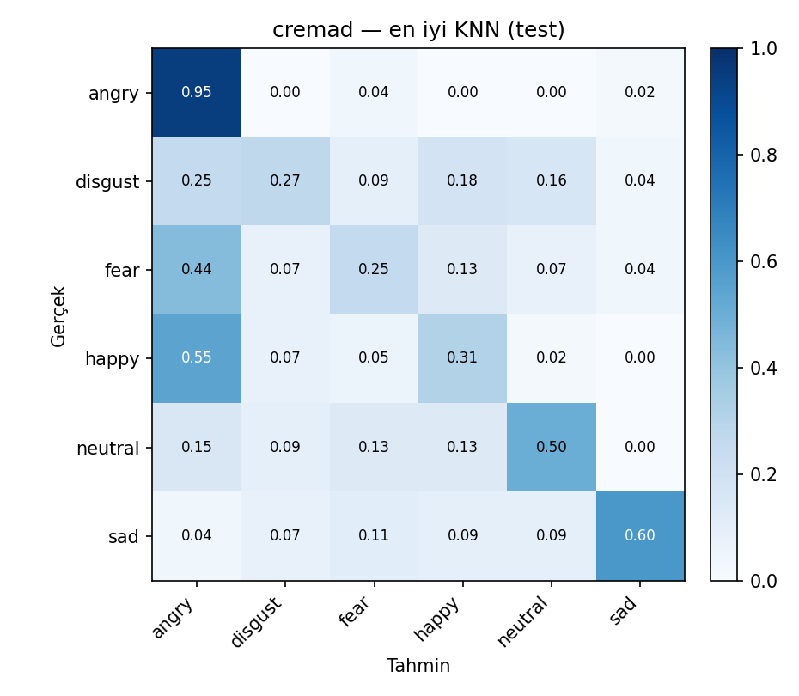
CREMA-D — en iyi KNN test karmaşıklık matrisi (genel en iyi)
Şekil 1. CREMA-D (genel en iyi). Köşegen değerleri görece yüksek; angry ve neutral en ayırt edilebilir, fear/sad arası karışma daha fazla.
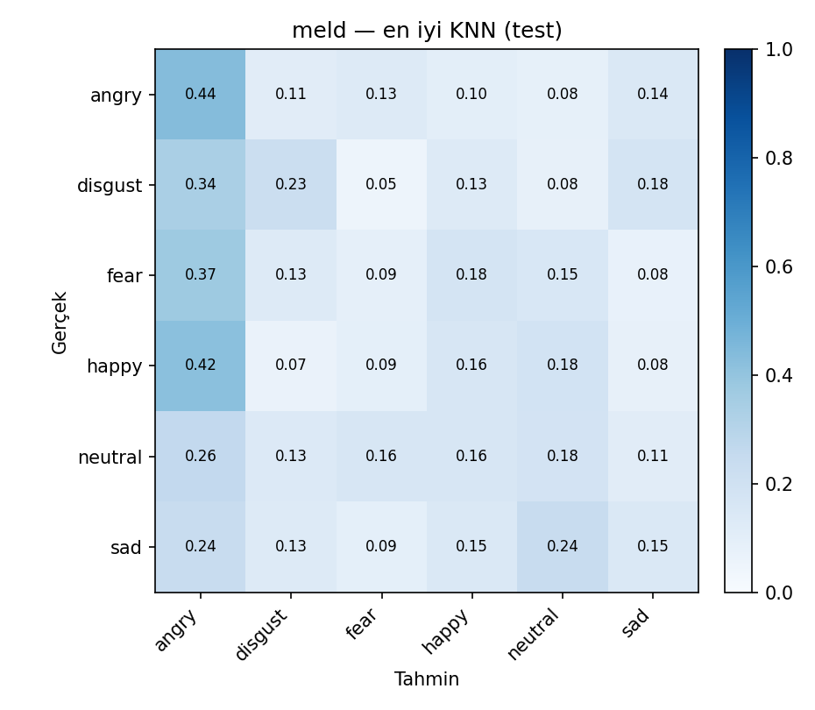
MELD — en iyi KNN test karmaşıklık matrisi
Şekil 2. MELD. Tahminler büyük ölçüde baskın neutral sınıfına kayıyor; bu yüzden doğruluk göreli yüksek görünse de makro-F1 düşük kalıyor (dengesizlik etkisi).

Sonuç ve Değerlendirme
Bu aşamada, Wav2Vec2 (donmuş) öznitelikleri üzerinde KNN ile konuşmadan duygu tanıma kuruldu ve üç hiperparametre (F, P, K) iki veri setinde ayrı ayrı tarandı.
- KNN başarımı (denek-bağımsız, şans = %16.7). CREMA-D’de en iyi yapılandırma test makro-F1 0.466 (doğruluk %48.0) verdi — Wav2Vec2 özniteliklerinin duygu bilgisini taşıdığını, basit bir KNN ile bile şansın ~3 katı başarıya ulaşıldığını gösteriyor. MELD’de en iyi makro-F1 0.194 — gerçek-ortam koşulları (arka plan gürültüsü, değişken kayıt) ve güçlü sınıf dengesizliği (neutral baskın) nedeniyle belirgin biçimde daha zor.
- Veri setleri arası fark. CREMA-D (kontrollü/stüdyo) ile MELD (gerçek-ortam) arasındaki büyük başarım farkı, kayıt koşullarının duygu tanımayı doğrudan etkilediğini ortaya koyuyor; bu, bir sonraki aşamalarda incelenecek alan-kayması (domain shift) konusunun ön göstergesidir.
- Hiperparametre çıkarımları. (i) Öznitelik boyutu veri setine göre farklı optimum veriyor: temiz veride zengin (2304), gürültülü veride sade (768) öznitelik daha iyi. (ii) Orta düzey PCA boyut/başarım dengesini iyi kuruyor; agresif indirgeme zararlı. (iii) Orta bir K (5–15) en iyi; aşırı küçük/büyük K başarımı düşürüyor.
- Metrik notu. MELD dengesiz olduğundan doğruluk yanıltıcıdır; makro-F1 ve dengeli doğruluk gerçek başarımı yansıtır (karmaşıklık matrisinde tahminlerin baskın sınıfa kayması görülür).
Kapsam notu (ilerleme raporu). Bu ilk aşamada KNN hiperparametre çalışması, hesaplama süresini sınırlamak için her veri setinden dengeli bir altküme (CREMA-D 2.480 + MELD 2.719 = 5.199 kayıt) üzerinde, denek-bağımsız bölmeyle yürütülmüştür. Wav2Vec2 öznitelik çıkarımı tüm veri için yeniden çalıştırılabilir (resumable cache) ve sonraki aşamalarda tam veriye genişletilecektir.

